МОЛОДЕЖНАЯ ПОЛИТИКА

Основные направления работы

Основные направления работы в сфере молодежной политики за последние 6 лет - это:

- работа с молодыми семьями,
- патриотическое воспитание,
- проведение социально значимых акций и молодежных мероприятий,
- создание моды на здоровый образ жизни,
- выявление и развитие талантливой молодежи,
- проектная деятельность.

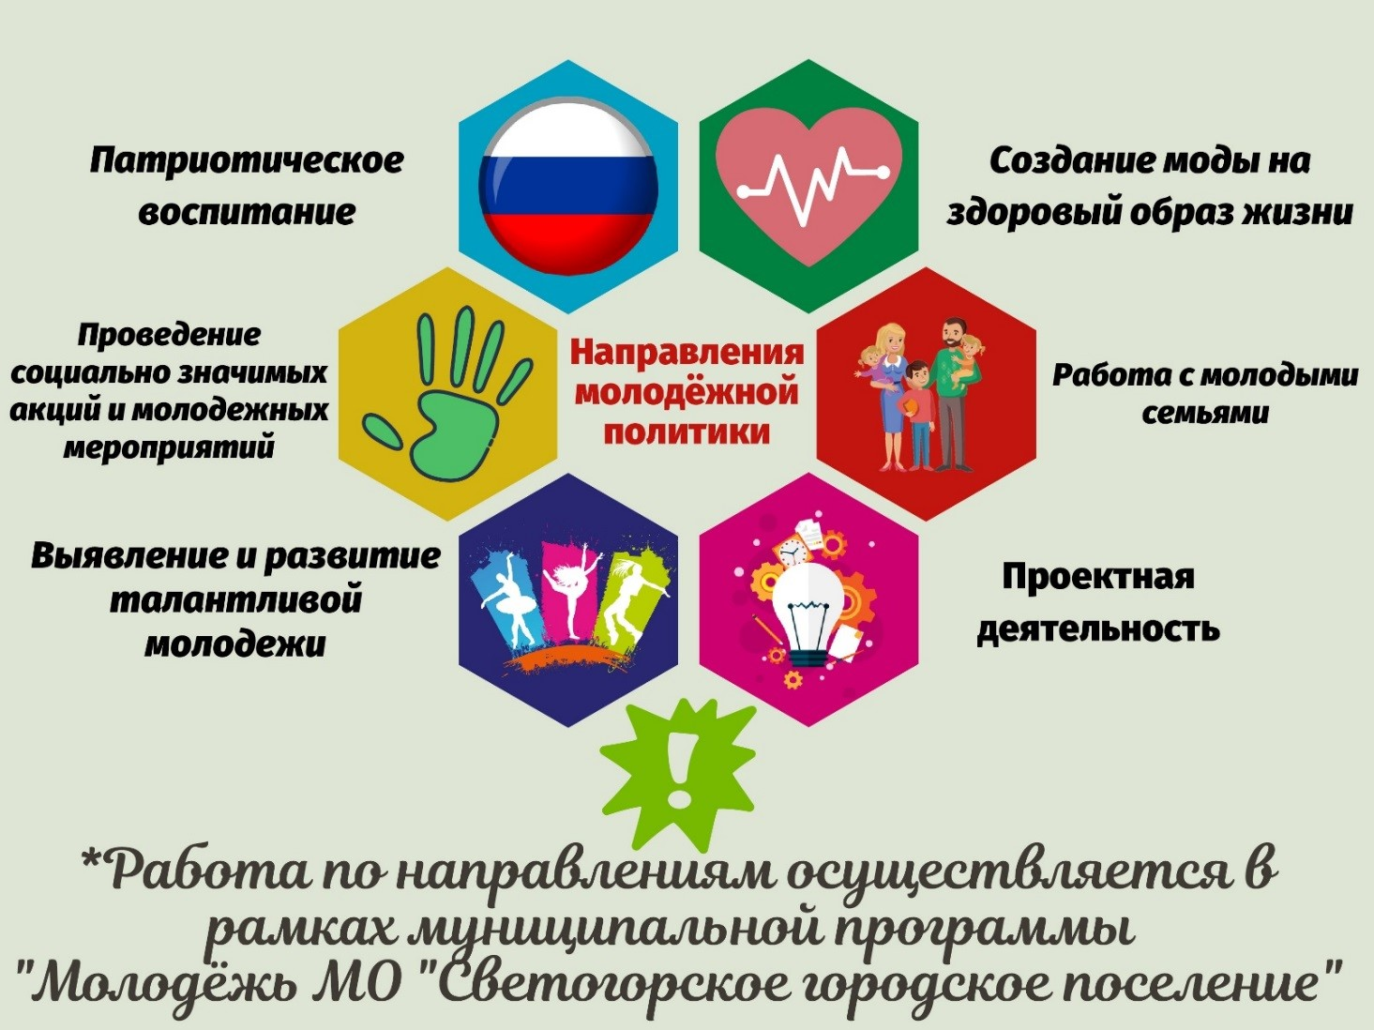

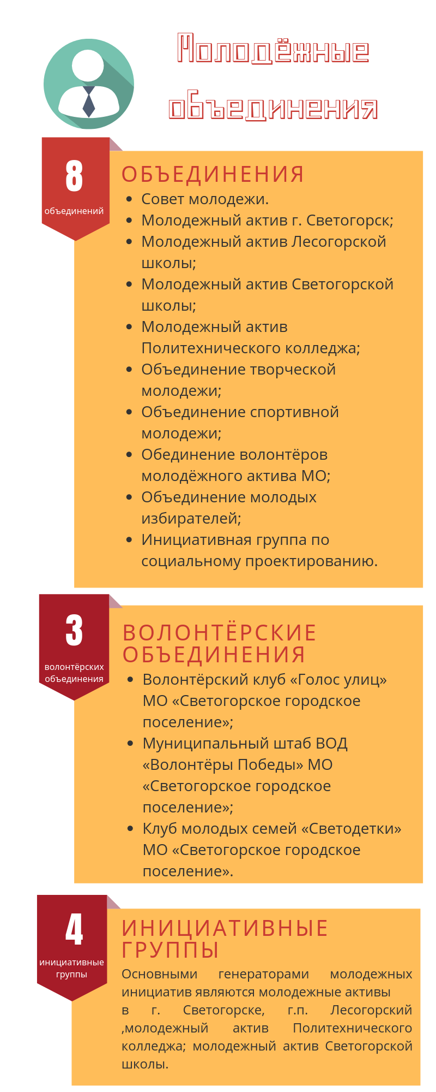
Основные показатели работы в сфере молодежной политики

В период 2014 – 2019 годов активную деятельность в сфере молодежной политики на территории МО «Светогорское городское поселение» осуществляли следующие молодежные объединения:

Мероприятия, подготовленные молодежью

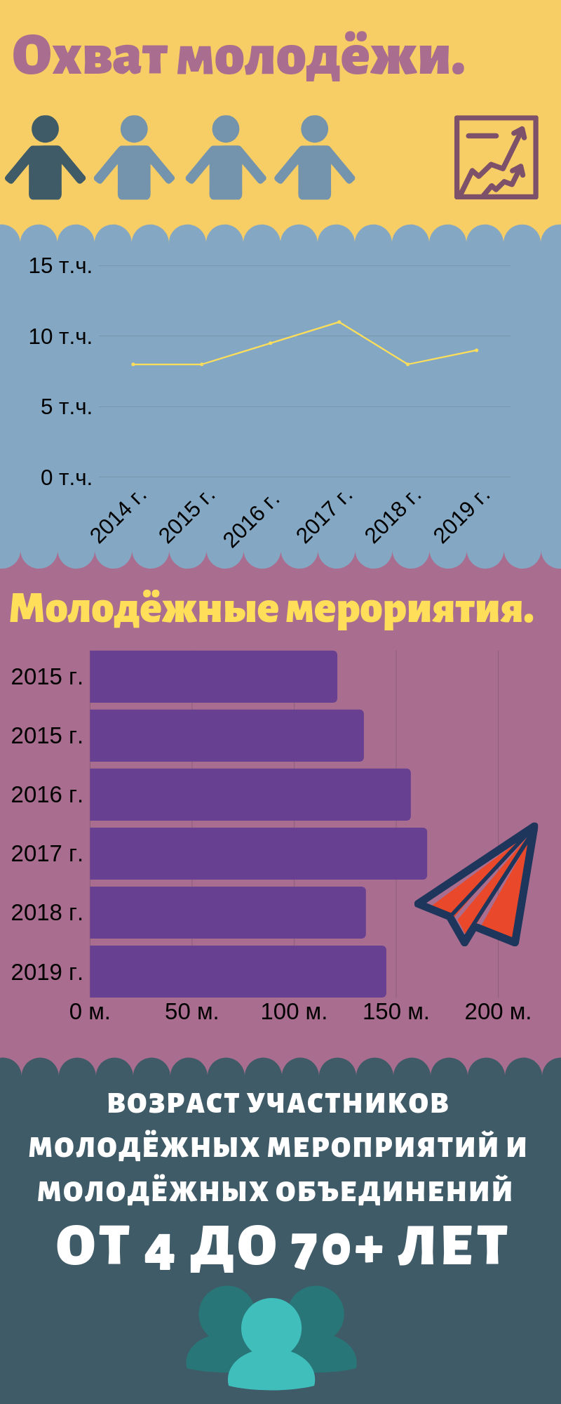
За период 2014-2019 годов на территории муниципального образования Советом молодежи и молодежным активом для жителей было организовано и проведено всего 785 мероприятий, в том числе:
- 121 мероприятие в 2014 г.,
- 134 мероприятия в 2015 г.,
- 157 мероприятий в 2016 г.,
- 165 мероприятий в 2017 г.,
- 135 мероприятий в 2018 г.,
- на 01.08.2019 проведено 73 мероприятия (на конец года запланировано 145).

Охват участников молодёжных мероприятий за все годы (2014-2019) составляет:
- 8000 человек в 2014 г.,
- 8000 человек в 2015 г.,
- 9500 человек в 2016 г.,
- 11162 человек в 2017 г.,
- 8000 человек в 2018 г.
- порядка 9000 человек на 01.08.2019г. (на конец года запланировано 10000).

Возраст участников всех мероприятий от 4 до 70+ лет.

Работа молодёжных объединений

Клуб молодых семей «СВЕТОДЕТКИ»
Клуб молодых семей «Светодетки» был основан в 2014 году по инициативе члена Совета молодежи при главе администрации МО «Светогорское городское поселение» Ксении Олеговны Киселевой.
В июле 2014 года состоялась первая встреча «Пикник в парке», в ходе которой клуб и получил название «Светодетки». Идея, по мнению общественности, оказалась интересной и встречи клуба стали организовывать раз в месяц. Своего помещения для встреч у клуба не было, и встречи проходили на базе разных учреждений. Это и детско-юношеский центр творчества, и центр социального обслуживания населения «Добро пожаловать!».
В силу того, что у клуба не было постоянной площадки для проведения встреч, в 2015 и 2016 году работа клуба велась от случая к случаю по мере появления возможности использования помещений других организаций.
В связи с чем в 2017 году началась активная работа по поиску помещения для постоянных встреч клуба. Помещение предоставила администрация МО «Светогорское городское поселение». Помещение для клуба было предоставлено на безвозмездной основе на базе Лесогорского центра досуга МБУ «КСК г. Светогорска». В августе 2017 года руководитель клуба Ксения Киселева приняла участие в районном молодежном форуме «Идея» и выиграла грант на оборудование клуба в г.п. Лесогорский.
На средства гранта были приобретены мебель и игрушки для благоустройства клуба. И в ноябре 2017 года состоялось торжественное открытие клуба в г.п. Лесогорский. С этого времени встречи стали проходить еженедельно – каждое воскресенье.
В 2018 году клуб при поддержке администрации и МБУ «КСК г. Светогорска» организовал и провёл свой первый фестиваль молодых семей «Семейное гнёздышко».
Интересные факты:
- руководитель клуба Ксения Киселева в 2017 году награждена благодарственным письмом главы администрации МО «Светогорское городское поселение» за работу с молодыми семьями и реализацию социально значимых проектов на территории поселения.
- клуб молодых семей «Светодетки» проводит благотворительные ярмарки «Бери и неси» по обмену детскими вещами: одеждой и игрушками.
- в мае 2018 года клуб молодых семей «Светодетки» реализовал свой проект «Аллея молодых семей» по посадке аллеи именных семейных деревьев в г.п. Лесогорский.
- в 2018 году члены клуба выступили участниками районного фестиваля молодых семей «Семейное гнездышко» в г. Выборг.
- в 2018 году проект «Светодетки» получил поддержку спонсоров – компании МТС – в виде мультимедийного оборудования для клуба.
- в 2018 году руководитель Ксения Киселева с проектом «Клуб молодых семей «Светодетки»» приняла участие во Всероссийском конкурсе «Доброволец России» и прошла на очный региональный этап конкурса в Санкт-Петербурге.

Волонтёрский клуб «Голос улиц»
Волонтерский клуб «Голос улиц» начал свою деятельность в 2004 году, однако, по-настоящему и по-новому клуб раскрыл себя в январе 2015 года.
Основные направления деятельности клуба:
- работа с социально незащищенными группами населения (дети-сироты, инвалиды, пожилые люди);
- профилактика здорового и безопасного образа жизни, просветительская деятельность;
- защита окружающей среды;
- патриотическое воспитание детей и молодежи;
- событийное волонтёрство;
- и многое другое.
Достижения клуба:
- В 2018 году добровольцы волонтёрского клуба «Голос лиц» стали волонтёрами на Чемпионате мира по футболу FIFA 2018.
- В 2018 году воспитанница волонтёрского клуба «Голос улиц» стала лауреатом 1-й степени в номинации «Событийный волонтёр» на конкурсе «Продвижение» МО «Выборгский район».
- Волонтёрский клуб «Голос улиц» участвовал в реализации таких социальных проектов как: «Древо Памяти», «Спорт для всех», «Пионеры 21 века» на территории МО «Светогорское городское поселение».
- По уже сложившейся традиции добровольцы волонтёрского клуба «Голос улиц» ежегодно получают свои первые волонтёрские книжки на церемонии посвящения в волонтёры МО «Выборгский район».
В рамках деятельности клуба, молодёжь проводит множество различных мероприятий: квесты, семинары, акции, встречи с советом ветеранов, работа с людьми с ограниченными возможностями здоровья, субботники, волонтёрское сопровождение муниципальных мероприятий.

Муниципальный штаб ВОД «Волонтёры Победы»
Муниципальный штаб ВОД «Волонтёры Победы» МО «Светогорское городское поселение» начал свою деятельность в 2015 году, в год 70 – летия Победы.
Основные направления деятельности клуба:
- патриотическое воспитание детей и молодёжи (подрастающего поколения),
- сотрудничество с Советами ветеранов,
- профилактика здорового и безопасного образа жизни,
- просветительская деятельность,
- адресная помощь ветеранам по хозяйству и многое другое.
Достижения клуба:
- В 2015, 2016, 2017 и 2018 году наши волонтёры приняли участие в районных и региональных слетах «Волонтёров Победы».
- Волонтёрство на Чемпионате мира по футболу FIFA 2018.
- В 2018 году воспитанница муниципального штаба ВОД «Волонтёры Победы» МО «Светогорское городское поселение» стала лауреатом 3-й степени в номинации «Волонтёры Победы» на конкурсе «Продвижение» МО «Выборгский район».
- В 2019 году воспитанница муниципального штаба ВОД «Волонтёры Победы» МО «Светогорское городское поселение» получила специальную награду в номинации «Волонтёры Победы» на конкурсе «Продвижение» МО «Выборгский район».
- Муниципальный штаб ВОД «Волонтёры Победы» МО «Светогорское городское поселение» принимал активное участие в организации и реализации таких социальных проектов как: «Бессмертный полк», «Древо Памяти», «Спорт для всех», «Пионеры 21 века» на территории МО «Светогорское городское поселение».
- На протяжение 5 лет муниципальный штаб признают одним из лучших в Выборгском районе.
- В 2019 г. координатор муниципального штаба ВОД «Волонтёры Победы» принл участие в смене «Добровольчество» в рамках федерального молодёжного образовательного форума «Территория смыслов».
В рамках деятельности клуба «Волонтеры Победы МО «Светогорское городское поселение» молодёжь проводит множество различных мероприятий: уроки мужества, квесты, семинары, акции, встречи с советом ветеранов, работа с людьми с ограниченными возможностями здоровья, субботники, адресная помощь ветеранам ВОВ, волонтёрское сопровождение муниципальных мероприятий.

Проектная деятельность

Уже несколько лет по всей стране набирает обороты проектная деятельность, и наша молодёжь не отстает от данного тренда. Активисты пишут проекты, защищают их на форумах (ярмарках, конкурсах) и получают гранты на реализацию своих проектов.
Принять участие в конкурсах грантов самостоятельно и независимо может любой гражданин РФ в возрасте от 18 лет, согласно условиям конкурса (как физическое лицо или как юридическое лицо, в частности СО НКО).
Информацию о конкурсах грантов как для физических, так и для юридических лиц находится в открытом доступе, данную информацию можно найти на сайте
АИС «РОСМОЛОДЁЖЬ» https://ais.fadm.gov.ru, на сайте Российского Союза Сельской Молодёжи http://rssm.su , на сайте «Доброволец России» https://добровольцыроссии.рф, на сайте Президентских грантов https://президентскиегранты.рф/, на сайте Комитета по печати и связям с общественностью Ленинградской области http://old.press.lenobl.ru/, на сайте администрации МО «Светогорское городское поселение» http://www.mo-svetogorsk.ru/, в группе Совета молодёжи в социальной сети Вконтакте https://vk.com/svsovet.
За период с 2014 г. по 2019 г., в рамках проектной деятельности, молодёжными объединениями проделана следующая работа:
Проекты не получившие грантовой поддержки:
- Проект «Фестиваль молодых семей», автор Киселёва К.О. – проект не получил грант.
- Проект «Эко-парк», автор Киселёва К.О. – проект не получил грант.
- Проект «Мы вместе», автор Ремета Я. Р.– проект не получил грант.
- Проект «Мы помним и чтим», автор Гаврисеа А.А. – проект не получил грант.
- Проект «Школа ди-джеев», автор Смирнов П.М. – проект не получил грант.
Проекты, поданные на конкурс Всероссийский конкурс «Доброволец России»:
- Проект «Клуб молодых семей «Светодетки», автор Киселёва К.О., проект прошёл отбор на региональный этап «Доброволец ЛО», но грант не получил.
Проекты, поданные на конкурс Президентских грантов:
- Проект «Уличные тренажёры» (пгт Лесогорский/Ворошилово), автор Киселёва К.О. – проект не получил грант.
Проекты, поданные на конкурс от МТС:
- Проект «Клуб молодых семей «Светодетки», автор Киселёва К.О. – получен грант в размере 50 000 руб.
- Проект «Эдельвейс», автор Киселёва К.О. – получен грант в размере 50 000 руб.
Проекты, реализованные за счёт грантовой поддержки:
- Проект «Творческое Объединение Юных Журналистов», автор Калиновская Е.В. – проект получил грантовую поддержку в размере 60 000 руб. http://www.svetogorsk-city.ru/about/info/news/18523/.
Проекты, реализованные без грантовой поддержки:
- Проект «Аллея семей», автор Клуб молодых семей «Светодетки» - проект реализован https://vk.com/svetodetki?w=wall-55054105_886%2Fall.
- Проект «Фестиваль молодых семей», автор Клуб молодых семей «Светодетки» - проект реализован https://vk.com/svetodetki?w=wall-55054105_1123%2Fall.
- Проект «Спорт для всех» (из проекта «Качели здоровья»), автор
Калабанов В.А. – проект реализован в рамках Областного закона Ленинградской области № 3-оз от 15.01.2018г. https://vk.com/@tvvuoksa-razvivaem-gorod-sami-o-realizacii-oblastnogo-zakona-3-oz-na.
- Проект «Древо памяти», автор Гаврисева А.А. – проект реализован в 2017 году http://molstat.ru/formations/12/projects/11.
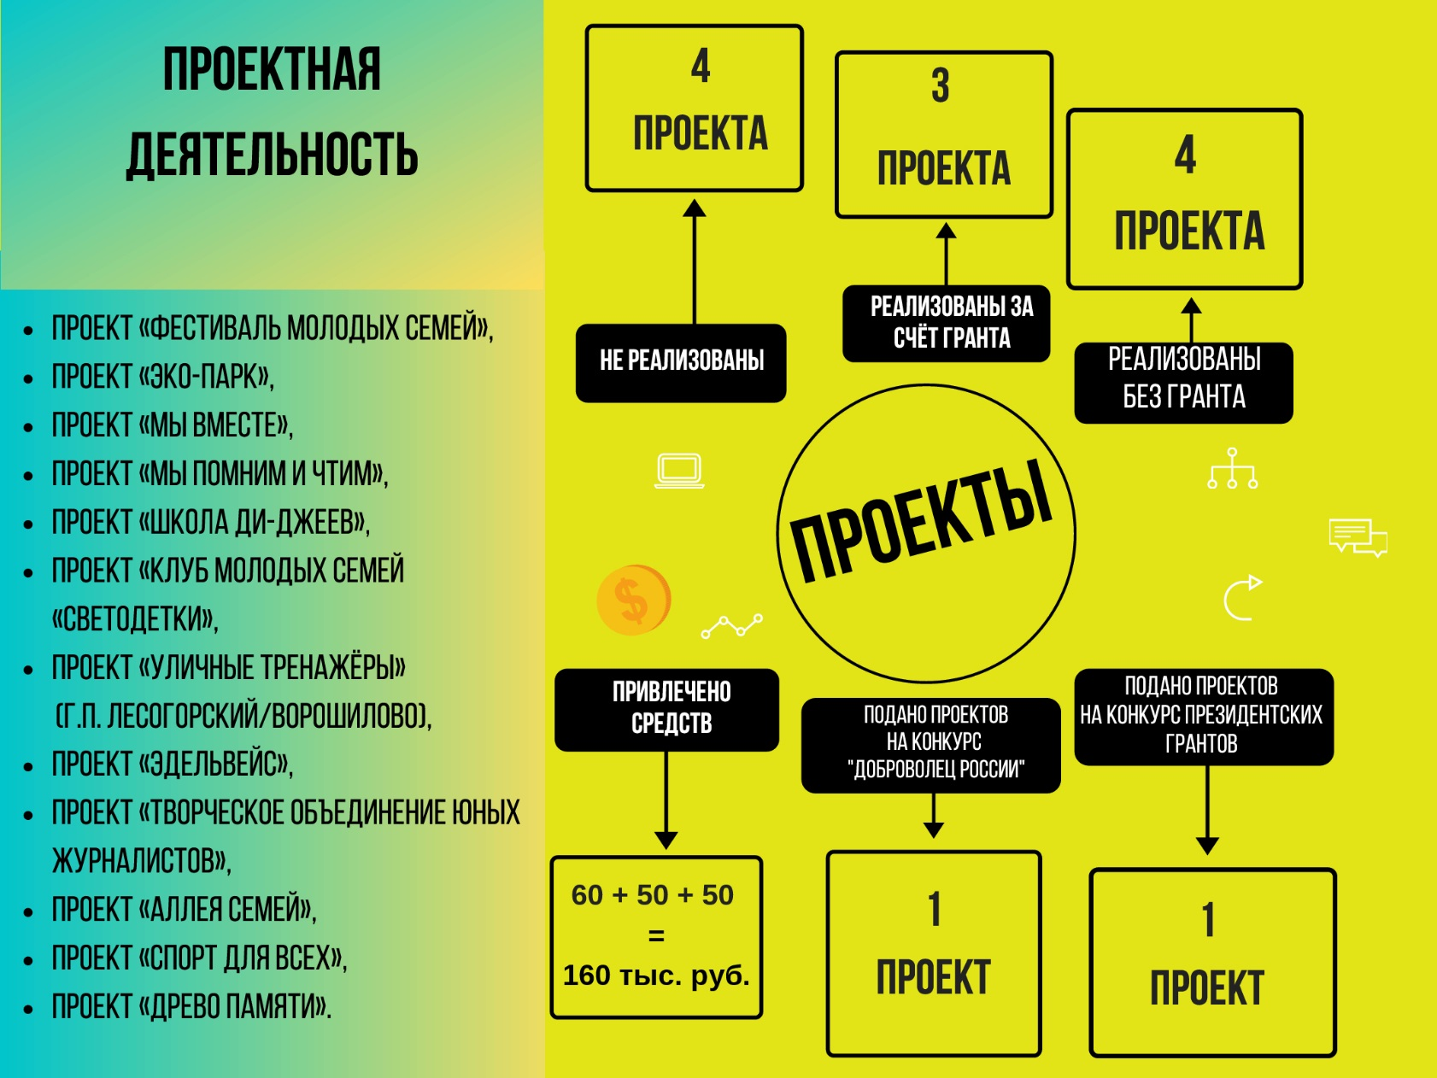

Временное трудоустройство несовершеннолетних в летний период
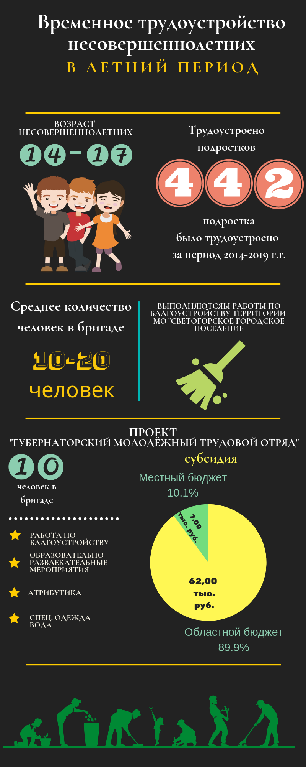
В летний период в г. Светогорске и г.п. Лесогорский организуются трудовые бригады для несовершеннолетних, которые выполняют работы по благоустройству территории муниципального образования.

Всего в трудовых бригадах трудилось:
- 2014 г. – 80 подростков,
- 2015 г. - 80 подростков,
- 2016 г. – 80 подростков,
- 2017 г. - 80 подростков,
- 2018 г. - 72 подростков,
- 2019 г. - 50 подростков.

В 2019 году Светогорское городское поселение получило областную субсидию на реализацию проекта «Губернаторский молодёжный трудовой отряд» (далее ГМТО) в размере 69000,00 рублей, из которой 7000, 00 рублей - софинансирование из средств местного бюджета.
В рамках проекта в отряд на работу было принято 10 подростков. Смена ГМТО составила 15 рабочих дней и продлилась с 1 по 19 июля.
Основной задачей ГМТО было выполнение работ по благоустройству территории муниципального образования и участие в культурно-досуговых мероприятиях (акциях): экскурсиях, семинарах, тренингах, занятиях и мастер-классах.

Рейтинг молодёжной политики
Молодёжная политика муниципального образования «Светогорское городское поселение» показывает хорошие результаты не только на местном уровне. Среди муниципальных образований Ленинградской области в сфере молодёжной политики наше муниципальное образование находится в числе передовых. Среди муниципальных образований Выборгского района и Ленинградской области на протяжении пяти лет занимает лидирующие позиции, согласно РЕЙТИНГУ муниципальных образований Выборгского района и Ленинградской области (площадка начала работать с 2015 года). Это результат планомерной работы по всем направлениям молодёжной политике.

2015 г.
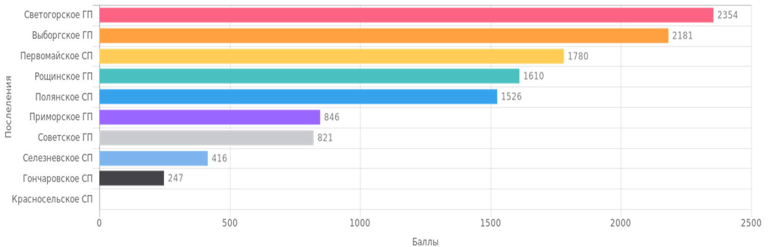

2016 г.
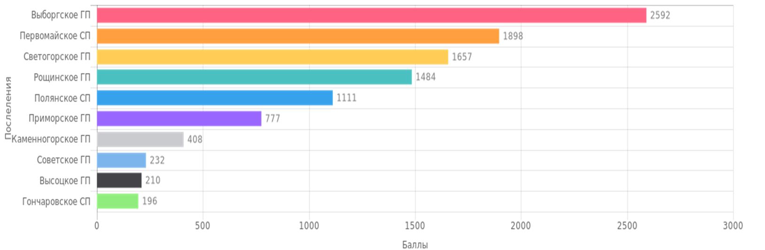

2017 г.
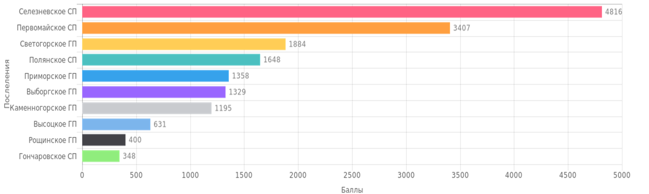

2018 г.
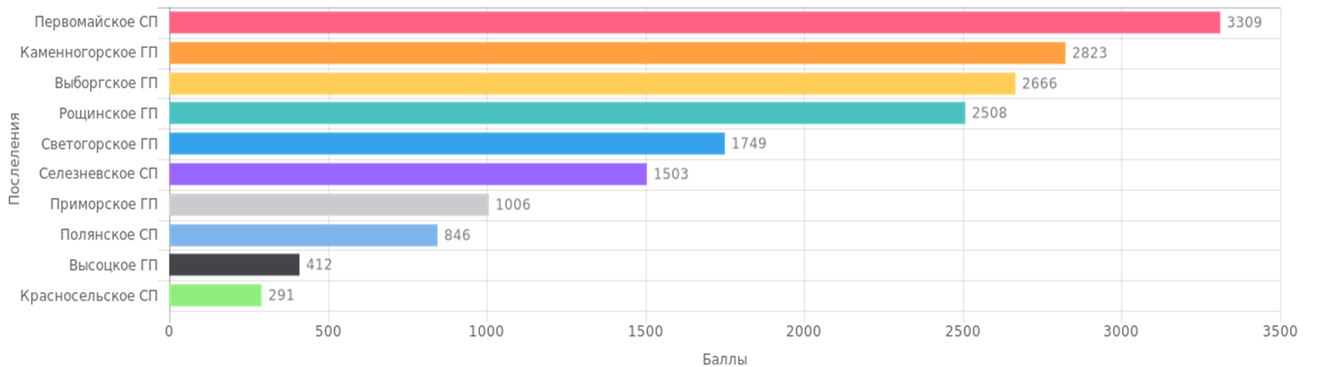

2019 г.

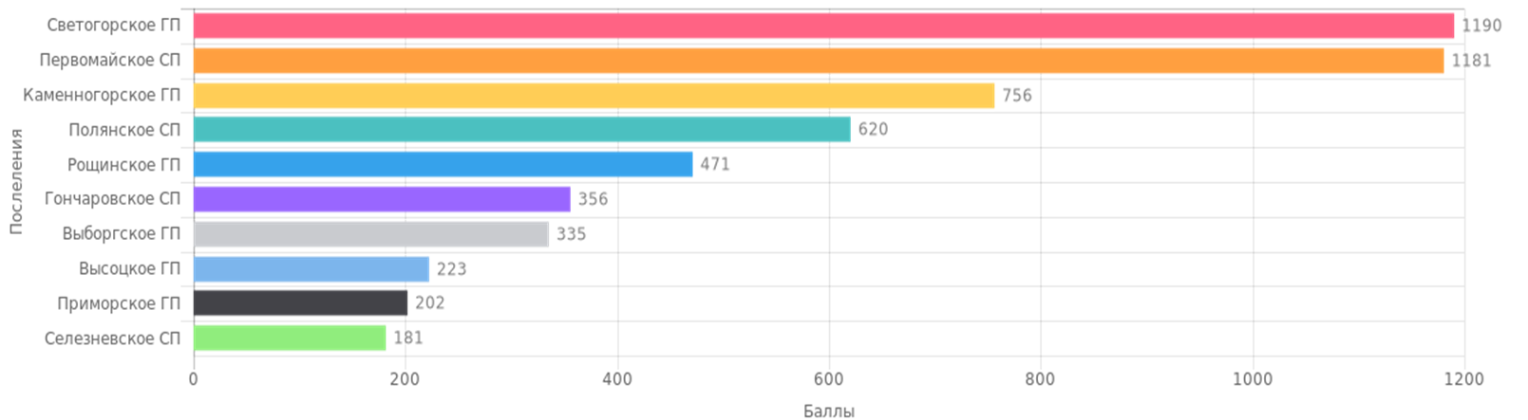
Финансирование
Финансирование молодёжной политики осуществляется из средств муниципальной программы «Молодежь МО «Светогорское городское поселение» в сумме:
- 2014 г. – 1161,25 тыс. руб.
- 2015 г. – 965,00 тыс. руб.
- 2016 г. – 1079,925 тыс. руб.
- 2017 г. – 994,5 тыс. руб.
- 2018 г. – 885,00 тыс. руб.
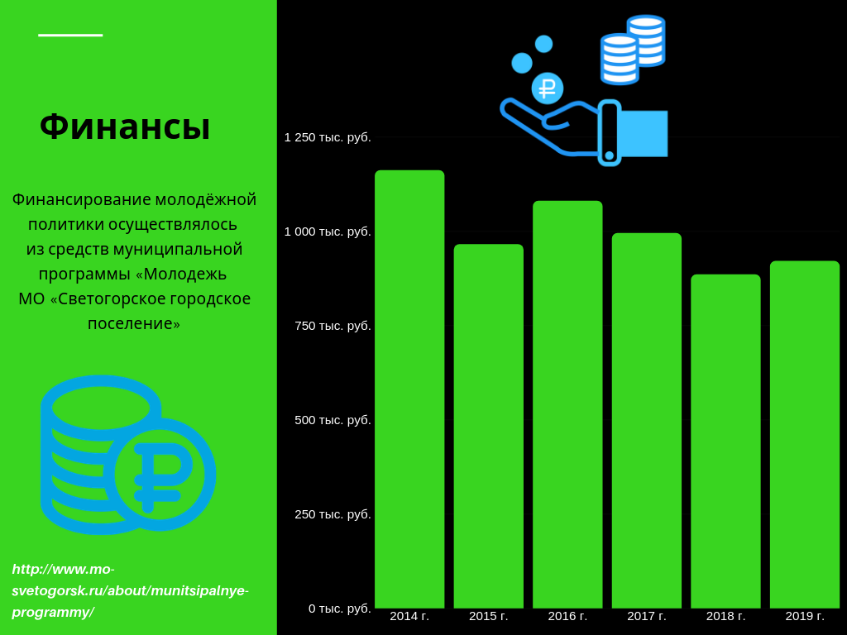
- 2019 г. – 920,7 тыс. руб.

Важные события в сфере молодежной политики

В 2014 г. во Дворце культуры г. Выборга состоялся молодежный бал, где по итогам работы в сфере молодежной политики представители молодежи нашего муниципального образования были награждены:
- Киселева Ксения Олеговна, заместитель председателя Совета молодежи при главе администрации МО «Светогорское городское поселение» награждена Благодарственным письмом главы администрации «Выборгский район» Ленинградской области;
- Пестова Олеся Евгеньевна, член Совета молодежи при главе администрации МО «Светогорское городское поселение» награждена Благодарностью комитета спорта, культуры и молодежной политики администрации «Выборгский район» Ленинградской области;
- Алексеева Дарья Аркадьевна, учащаяся МБОУ «Светогорская средняя общеобразовательная школа» стала Лауреатом премии главы МО «Выборгский район» Ленинградской области.

В 2015 г. большим событием стала реализованная молодежная инициатива по организации ледовой площадки в пгт Лесогорский. От идеи, составления плана работ до непосредственного выполнения самих работ - все это было сделано руками самих жителей, конечно же не без поддержки администрации и представителей бизнеса.
В 2016 г. Совет молодёжи отметил своё десятилетие, программа мероприятия была подготовлена и проведена самим Советом молодёжи и молодёжным активом
МО «Светогорское городское поселение».
Важным событием для молодёжи в 2016 г. стала областная ярмарка молодёжных инициатив Ленинградской области, на которой было представлено 4 проекта Совета молодёжи. Проект Калиновской Екатерины «Творческое объединение юных журналистов» получил грант в размере 60 тыс. руб. на реализацию проекта.
В 2016 г. представители Совета молодёжи и молодёжного актива приняли участие в конкурсе «Молодые стратеги России» по результатом которого, представляли свои проекты на «Молодёжном стратегическом конгрессе» в г. Москва. По итогам конкурса Гаврисева Арина (член Совета молодёжи) стала участницей смены МДЦ «Артек».
В 2017 году было реализовано 2 молодёжных проекта без привлечения грантовых денежных средств:
- Патриотический проект «Древо Памяти» по установке символического древа в мемориальном сквере г. Светогорска, на котором каждый житель муниципального образования в независимости от возраста, роста и др. физических возможностей может привязать георгиевскую ленточку как символ памяти от подвиге своих прадедов. Проект был реализован при поддержке предпринимателей, сотрудников и студентов ГБ ПОУ ЛО «Политехнический колледж г. Светогорска», администрации.
- Спортивный проект «Уличные тренажёры» был реализован в рамках деятельности общественно совета северного микрорайона г. Светогорска. В рамках проекта была создана спортивно-развлекательная площадка на площади между домами по адресу Пограничная 7 и Пограничная 9.
С 2018 года в Выборгском районе проводится районный конкурс «PROдвижение», основная задача которого подвести итоги молодёжной политики за год.
В 2018 г. победителями и призёрами среди нашей молодёжи стали:
- Калабанов Вадим - лауреат 1-й степени в номинации «Областная звезда»;
- Младших Ксения – лауреат 3-й степени в номинации «Волонтёр Победы»;
- Кончагина Таисия – лауреат 2-й степени в номинации «Лучший активист
Совета молодежи – 2017»;
Саитгареева Илона – лауреат 1-й степени в номинации «Событийный волонтер».
Благодарности главы администрации МО «Выборгский район» вручена председателю Совета молодёжи МО «Светогорское городское поселение» - Екатерине Лановой.
В 2019 г. Светогорское городское поселение вновь показало отличные результаты на конкурсе «PROдвижение»,:
- Совет молодёжи при главе администрации МО «Светогорское городское поселение» стал лауреатом II степени в номинации «Лучший Совет – 2018 г.»,
- Туинова Мария стала лауреатом II степени в номинации «Лучший активист года», также Мария получила особый приз в номинации «Сквозь время»,
- Гаврисева Арина получила особый приз в номинации «Инноватор»,
- Гуляев Евгений стал лауреатом III степени в номинации «Сквозь время».
- Отдельно была отмечена работа руководителя клуба молодой семьи «Светодетки» - Киселёвой Ксении. На церемонии награждения Ксении было вручено благодарственное письмо главы администрации МО «Выборгский район» за большой вклад в развитие клуба молодой семьи «Светодетки».

За последние 5 лет волонтёры молодёжных добровольческих объединений работали на мероприятиях всех уровней, от местного до международного: День г. Выборга и Выборгского района, День области, этапы Tout De Vyborg, чемпионат России по сабсерфингу, Чемпионат мира по футболу FIFA 2018.
По традиции молодёжный актив ежегодно принимает участие в форумах, фестивалях и сменах в ГБУ ЛО «Центр молодёжный»: форум «Ладога», форум «Идея» форум «Территория смыслов», форум «Доброволец ЛО», форум «Доброволец России», Всемирный Фестиваль Молодёжи и Студентов в г. Сочи, фестиваль «Корюшка идёт», смена «Свобода творчества», смена «Информпоток», смена «Инфопоток».
Ежегодно молодежная команда нашего муниципального образования принимает участие в Межмуниципальном молодежном марафоне и спортивном Слёте сельской молодёжи Выборгского района, где завоевывает призовые места.

